「商店街を生活街として再構築する」
三橋重昭
１．商店街とは、
・自然発生的に形成された商店等が連なる街区、区域、場所。
・商店主等の人的組織（商店街振興組合・協同組合等の法人、商店会等の任意団体）
全国の商店街数は、15,000～18,000（名簿上：東京都；2,700 鳥取県；30）
（商業集積地統計上：東京都 956 鳥取県 81）
過去20年で、全国約2,000ヶ所の商店街（場所・組織）が消滅

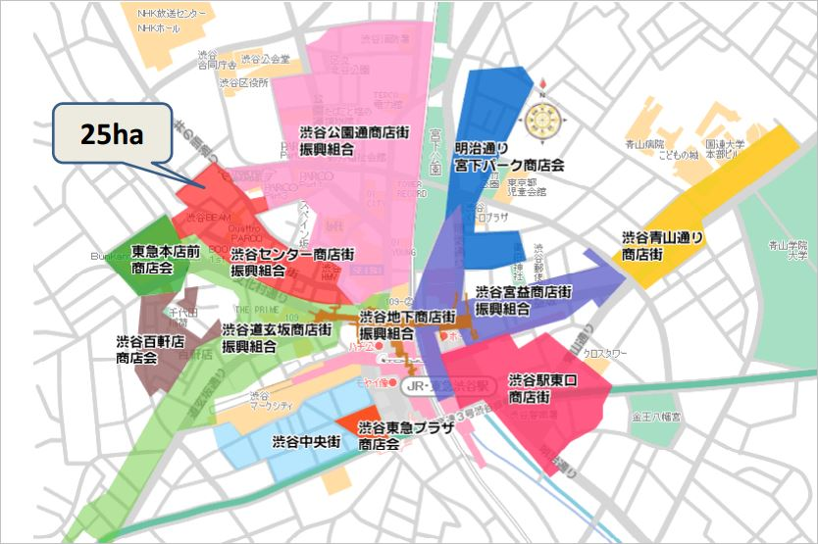 ※参考：渋谷駅周辺商店街位置図
（５商店街振興組合、７任意商店会）（商業集積統計表では９地区）

２．商店街を構成する中小個人商店の激減 / 大型店（店舗面積1000㎡以上）の増加
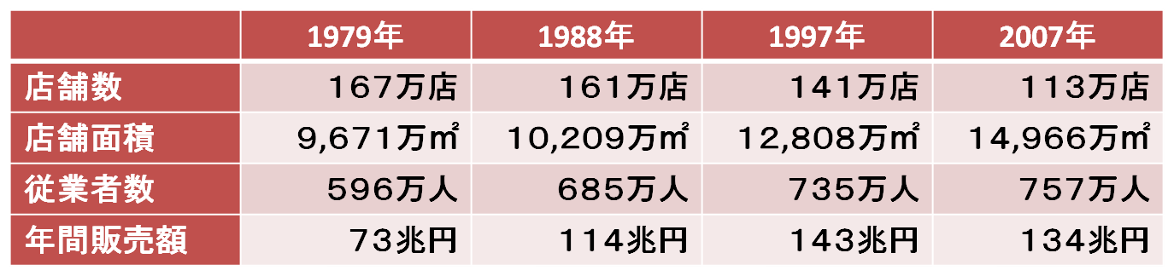
（商業統計表：経済産業省）
中小個人商店： 1991年～2007年 126万店→76万店 年平均31,500店減少
（中小個人商店：従業員数4人以下店舗）
大型店： 2001年17,292店（7,000万㎡）→2012年 19,241店（9、980万㎡）
※ 全国小売店の2/3が大型店 中小店でもコンビニ・ドラッグ等チェーン店比率高まる
伝統的商店街（対面販売主体・業種店（生鮮３品）が揃っているところは少数）
大手流通資本の寡占化進む（１流通大手で首都圏3,500万人食品の一割供給）

３．商店街の景況
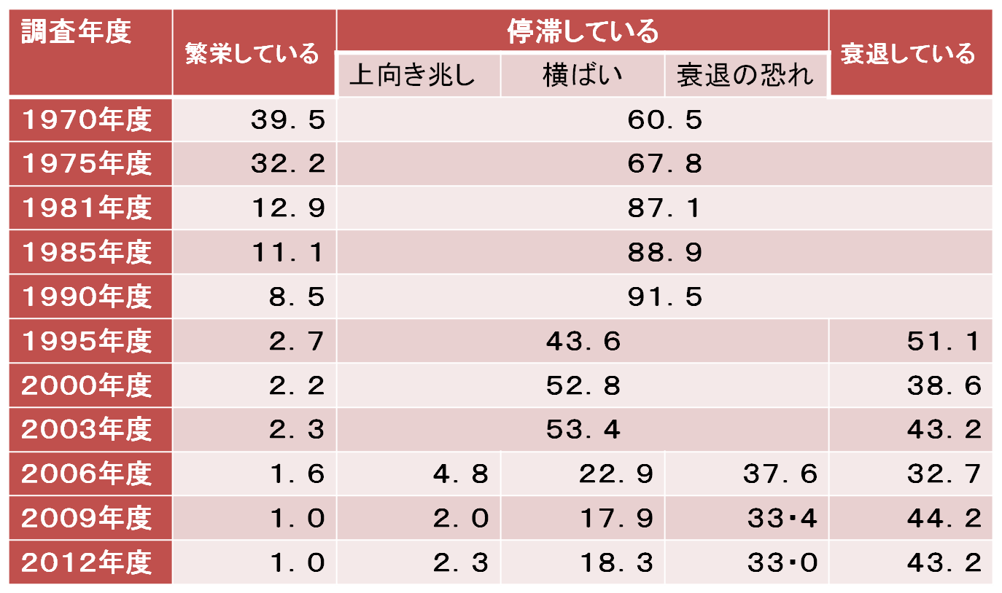

（全国商店街実態調査：中小企業庁）

４．商店街の空き店舗状況
※ 空き店舗とは、従前店舗であったものが空きスペース（空き地、空きビル等）に
なっているもの。（住居・駐車場・倉庫等として使っているところは除く）
※ 空き店舗比率(%)＝商店街の空き店舗数の合計/商店街の全店舗数
※ 商店街の空き店舗問題が顕在化したのは、平成７年度日本商工会議所調査結果から
※ 地方都市の中心及び近隣商店街では、空き店舗率５０％以上も多い
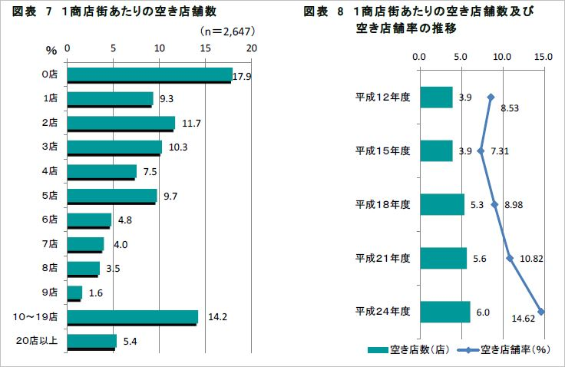
（平成24年度商店街実態調査報告書）
５．商店街街の空き店舗に対する問題意識
１．買い物弱者の増大
徒歩圏（半径500ｍ）以内に生鮮食品店のない人
全国4,400万人（内、車を持たない人910万人、65歳以上350万人）
（農林水産政策研究所）
２．コミュニティの希薄化・崩壊
３．シャッター商店街化（防犯・防災上の問題、地域経済の疲弊、起業率の低下）
４．郊外商業集積の優位 （巨大流通勢力の寡占化・中小個人商店の衰退・消滅）
品揃え量、価格、ワンストップ買い物。セルフサービス、駐車アクセス優位
長時間年中無休（深夜・早朝・24時間営業）

６．商店街の空き店舗問題の複雑さ
１）商店街組織の構成によるもの
・不動産オーナーのウェイトが高まる（店舗賃貸・売却等の消極姿勢）
・チェーンテナントのウェイト高まる（高家賃負担、地域・商店街活動に無関心）
・個人事業主のひっ迫（地域活動の余裕無くなる）

２） 空き店舗対策に向けた政府・行政の取り組みの功・罪
・「商店街の活性化のための地域住民の需要に応じた事業活動の促進に関する法律」
- 商店街が「地域コミュニティの担い手」として行なう事業に対する補助
- 支援対象：地域ニーズに沿った空き店舗利用（高齢者・子育て支援、買い物弱者対策、集会所等整備、安全・安心対策、インキュベーション施設、宅配サービス拠 点、商店街コンシェルジュ、農商工連携、地域の魅力発信等）：国費２/３補助 等
※アベノミクス （緊急経済対策）
■ 地域商店街活性化事業」 １００億円 （４００万円までの定額補助）
■ 商店街まちづくり事業」 ２００億円 （事業費の2/3国費補助）

７．小売店と生活衛生店
１．飲食店 59.6万店 ２．美容業 17.6万店 ３．理容業 11.2万店
４．喫茶店 7.7万店 ５．クリーニング店 7.3万店
６．菓子・パン店 7.1万店 ７．婦人・子供服店 7.1万店
８．食品スーパー 5.6万店 ９．コンビニ 5.1万店 １０． 酒店： 5.0万店

８．商店街から生活街へ
商店街が自分たち（売り手）だけでの商店街のことを考える時代は終わった。
・商店街から“生活街”へ
流通資本等の投下資本効率を重んじた商業施設群とは質的に異なる。
・今後の益々高まる都市・地域社会ニーズ（子育て支援、高齢者福祉、若者の起業・就
業の場の増大、街なか居住、社会資本の一層の活用、環境・エネルギー問題の対処）
に応えるもの。
（課題：タウン（エリア）マネジメント“まちづくり会社”等の地域経営主体の創造）

・商店街の基本 「商店街振興組合法」は、伊勢湾台風の復興策を契機に成立 ↓
・中小零細小売業：不動産オーナー：商店街団体の政治性 （前は昭和7年の商業組合法）
・第二次「中心市街地活性化法見直し」の方向性
・商店街主導より「住まい手」主導に
・中心市街地の空き地空き店舗対策
・地権者の固定資産税軽減（遊休地活用に向けて）
・店舗誘致目的の不動産取得税軽減

※ 審議会参考意見
１．英米独等が中心市街地商店街再生を果たしたＢＩＤ特別地区制度の導入
（「住まい手」の組織化制度）
２．歩いて暮らせる（楽しい）まちづくり、コンパクトシティ推進
参考：「ＢＩＤ（ビジネスインプルーブメントディストリクト）と商店街振興組合」
